Об осложнениях гриппа. Почему необходимо обращаться к врачу?

Почему грипп, относясь к группе острых респираторных вирусных инфекций, выделяется как особая инфекция? Почему именно о гриппе говорят врачи, СМИ, популярные сайты сети Интернет?
Ответ прост: грипп – единственная острая респираторная вирусная инфекция (ОРВИ), влекущая за собой серьезные осложнения, которые не только нарушают работу нашего организма, но и опасны для жизни. А осложнения эти возникают очень часто. Чаще всего осложнения гриппа носят отсроченный характер, проявляются спустя некоторое время, когда человек уже забыл о перенесенной инфекции. Начинаются проблемы в функционировании сердечно-сосудистой, нервной и других систем организма.
По данным Всемирной организации здравоохранения (ВОЗ), ежегодно в мире гриппом и ОРВИ заболевает до 500 млн. человек, от осложнений заболевания умирают около 500 тысяч человек.
В Москве на грипп и ОРВИ приходится ежегодно до 90% от всей регистрируемой инфекционной заболеваемости, болеет около 3 млн. человек, из них около 60% - дети.
Общая информация о заболевании.
Грипп – острая вирусная инфекция дыхательных путей, характеризующаяся поражением слизистых оболочек верхних дыхательных путей, лихорадкой, интоксикацией, а также нарушениями деятельности сердечно - сосудистой и нервной систем.
Источником инфекции является больной человек с клинически выраженной или бессимптомной формой гриппа. Важную роль в передаче инфекции играют больные со стертой формой инфекции, переносящие заболевание «на ногах».
Какие органы чаще всего поражает вирус гриппа?
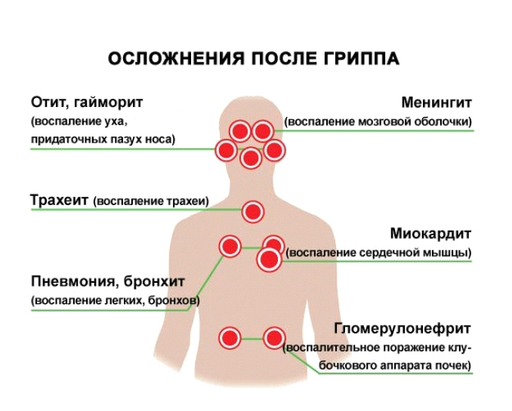
Наиболее часто встречаются осложнения со стороны дыхательной системы, на втором месте - органы сердечно-сосудистой системы и органы кроветворения, также встречаются осложнения со стороны нервной и моче-половой систем.
Для кого особенно опасны осложнения гриппа?
В группе риска по неблагоприятному исходу заболевания находятся дети до года и взрослые старше 60 лет с сопутствующими заболеваниями органов дыхания, сердечно-сосудистой системы и эндокринной патологией, у которых возможен летальный исход из-за осложнений ранее имевшихся заболеваний.
Осложнения гриппа делятся на 2 группы:
1. Связанные непосредственно с течением гриппа.
Это геморрагический отек легких, менингит, менингоэнцефалит, инфекционно-токсический шок.
2. Возникшие в результате присоединения бактериальной инфекции.
Наиболее опасное и частое осложнение – это пневмония. Пневмония может быть как первичной, которая развилась сразу, так и вторичной – возникшей на фоне присоединения бактериальной инфекции. Бактериальные агенты, наиболее часто вызывающие вторичную пневмонию, – пневмококк и стафилококк. Такие пневмонии развиваются в конце первой – начале второй недели заболевания. Вирусная пневмония может протекать совместно с бактериальной, присоединившейся позднее.
Еще одним смертельно опасным осложнением гриппа считается острый респираторный дистресс-синдром, заключающийся в нарушении барьерной функции легочной ткани. На фоне данного осложнения возникает серьезнейшая дыхательная недостаточность, нередко несовместимая с жизнью.
Не менее опасными осложнениями являются отит, синусит, гломерулонефрит, гнойный менингит, сепсис.
Токсическое поражение сердечной мышцы, как осложнение гриппа, особенно опасно для пожилых людей.
Поражение центральной нервной системы проявляется менингеальным синдромом, спутанным сознанием, головной болью, рвотой.
О поражении периферической нервной системы свидетельствуют радикулярные и другие невралгические боли.
При развитии отека мозга, геморрагического энцефалита у больного наблюдаются судороги, расстройство сознания. Такие осложнения нередко приводят к смерти вследствие остановки дыхания.
Профилактика гриппа:

Единственным надежным средством профилактики гриппа является вакцинация. Оптимальным временем проведения вакцинации против гриппа является период с сентября по ноябрь.
Профилактика осложнений.
Если по каким-либо причинам вакцинацию провести не удалось, - строжайшим образом соблюдайте правила личной гигиены. Во время подъема уровня заболеваемости гриппом постарайтесь не посещать общественные места, не контактируйте с заболевшими.
В случае подозрения у себя вирусной инфекции, в течение ближайших 48 часов обратитесь к врачу.
Не пренебрегайте лечением, которое назначил Вам врач, своевременно принимайте назначенные лекарственные средства.
Обязательным пунктом в профилактике развития осложнений является соблюдение постельного режима во время болезни.
Причиной смерти от вируса гриппа является несвоевременное обращение за медицинской помощью и отказ от лечения.

